ВСТРЕЧА ШКОЛЬНИКОВ С ВЕТЕРАНОМ ВЕЛИКОЙ ОТЕЧЕСТВЕННОЙ ВОЙНЫ
В.А. Борисовым.

Всегда с радостью встречает маленьких гостей Василий Акимович. И хотя после перенесённой болезни ему трудно говорить, он делится воспоминаниями с ребятами, отвечает на их вопросы.
Школьники помогают ветерану выполнять хозяйственные дела: расчищают дорожки от снега, приносят воду, приносят дрова и уголь, покупают в магазине продукты. Эти, казалось бы, простые дела для ветерана (ему 91 год) являются непосильными. Дети с такими делами справляются легко, зная, что в награду услышат интересный рассказ о войне.

Школьники в гостях у ветерана. Им есть о чём поговорить.

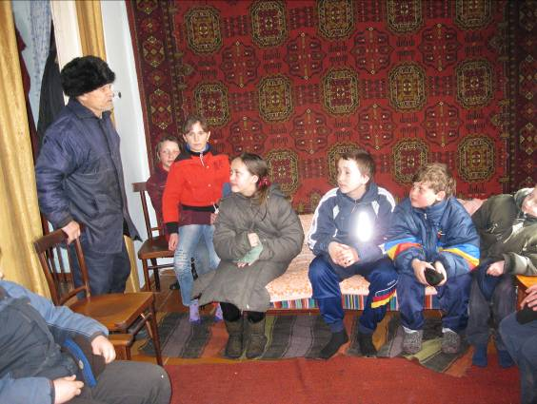

Ветеран войны и поколение, не знавшее войны!

